МИНОБРНАУКИ РОССИИ
Федеральное государственное бюджетное образовательное учреждение
высшего образования
«Казанский национальный исследовательский технологический университет»
(ФГБОУ ВО «КНИТУ»)

ПОЛОЖЕНИЕ
о проведении
соревнований среди кадетских школ, классов и образовательных школ, имеющих классы оборонно-спортивного профиля посвященных дню воинской славы России- «Дню Победы»

г. Казань
Общие положения.

Соревнования по военно-прикладным видам спорта среди учащихся кадетских школ, классов, классов оборонно-спортивного профиля общеобразовательных школ Республики Татарстан, посвященные дню воинской славы России- «Дню Победы», проводятся ФБГОУ ВО «Казанский национальный исследовательский технологический университет» на базе института военного обучения. Соревнования проводятся в рамках программы «Военно-патриотическое воспитание молодежи».
Цели и задачи соревнований:
- военно-патриотическое воспитание учащихся кадетских школ, классов, объединений старшеклассников военно-патриотической направленности, классов оборонно-спортивного профиля общеобразовательных школ Республики Татарстан;
- воспитание моральной и психологической готовности к защите Отечества, гордости и ответственности за принадлежность к вооруженным силам Российской Федерации;
- привлечение учащихся к активным занятиям военно-прикладными видами спорта;
- совершенствование физической подготовки учащихся;
- пропаганда здорового образа жизни;
- профориентационная работа, поиск и поддержка талантливой молодежи, ориентированной на получение высшего технического и военного образования;
- определение команд-победителей.

Руководство и организаторы соревнований.

Общее руководство по подготовке и проведению соревнований осуществляет оргкомитет (Приложение 1).
Разработка регламентных документов по организации и проведению соревнований возлагается на оргкомитет, жюри и главную судейскую коллегию.
Организаторы имеют право вносить изменения и дополнения в данное положение.

Участники конкурса.

Участниками соревнований являются учащиеся кадетских школ, классов и классов оборонно-спортивного профиля общеобразовательных школ республики Татарстан.
От каждого класса в соревнованиях принимает участие команда, состоящая из 10 человек (1 запасной) 10-11классов. Форма одежды – военная. Для участия в спортивных этапах – команда должна иметь однообразную форму одежды.
Документация.

Для участия в соревнованиях необходимо до 16 мая 2018 г. представить заявку (Приложение 2) на почту: fdp@kstu.ru .
Участники соревнований при регистрации предоставляют:
- полный список членов команды с указанием фамилии, имени, отчества и даты рождения, заверенный директором школы;
- паспорт и его ксерокопию (фото и регистрация);
- ксерокопию ИНН;
- медицинскую справку;
- ксерокопию договора о страховании от несчастных случаев;
- краткую автобиографическую справку о каждом участнике.
При отсутствии одного из документов участник не допускается к соревнованиям.

Условия проведения соревнований.

Соревнования проводятся в шесть этапов: с 1-ого по 5-ый – лично-командные, в них принимают участие по 3 человека, 6-ой – командный, участвует вся команда.
Жеребьевка состоится после регистрации всех команд.
1 этап – «стрельба из малокалиберной винтовки»
Цель: грудная фигура с кругами (мишень № 4) на щите 0,5 х 0,5 м, уменьшенная в четыре раза.
Дальность до цели: 25 м.
Количество патронов: 6 (2 раза по 3патрона).
Время на стрельбу: неограниченное.
Положение для стрельбы: лежа с упора.
Упражнение выполняется из 5,6 мм малокалиберной винтовки ТОЗ-8, двумя сериями выстрелов по три патрона в каждой. После первой серии руководитель стрельбы подводит участника соревнований к мишени, указывает на допущенные ошибки и отмечает попадание. Во второй серии выстрелов упражнение выполняется на зачёт, при этом осмотр мишени производится по окончанию стрельбы.
Попадание пули засчитывается как прямое попадание, если размер отверстия пробоин в мишени не превышает 1,5 диаметра пули, рикошеты как попадание не засчитываются. При подсчете результатов учитываются попадания в контур грудной фигуры. При попадании в границу кругов, очки начисляются в большую сторону.
Победитель определяется по сумме 3-х пробоин на мишени. При равной сумме выбитых очков лучшим считать результат участника более юного по возрасту.

2 этап – «сборка, разборка оружия»
1. Норматив № 13 «Неполная разборка автомата Калашникова».
Оружие на столе, участник соревнований находится у оружия. Время отсчитывается от команды «К неполной разборке приступить» до доклада обучаемого «Готово».
- Норматив № 14 «Сборка автомата Калашникова после неполной разборки».
Оружие разобрано. Части аккуратно разложены на столе. Участник соревнований находится у оружия. Время отсчитывается от команды «К сборке оружия приступить» до доклада обучаемого «Готово».
При выполнении нормативов оценивается не только время, но и правильность выполнения норматива. При выполнении норматива дульный тормоз-компенсатор не откручивается. При падении со стола элемента прибавляется три штрафные секунды, если какой либо элемент не отсоединён прибавляется пять штрафных секунд.
Победитель определяется по наименьшему времени. При одинаковом времени лучшим считать результат участника более юного по возрасту.
3 этап – «надевание средств защиты»
Норматив №1 «Надевание противогаза или респиратора»
Условия выполнения норматива:
- участники соревнования находятся в составе подразделения в строю, на плацу факультета военного обучения. Противогазы и респираторы в «походном» положении. Неожиданно подается команда «Газы» или «Респиратор надеть». Участники соревнования надевают противогазы или респираторы.
Время отсчитывается в секундах с момента подачи команды до надевания головного убора.

Ошибки, за которые начисляется 1 сек. штрафного времени:
- При надевании противогаза не были закрыты глаза, и не затаилось дыхание или после надевания не сделано полного выдоха.
- Шлем-маска надета с перекосом или перекручена соединительная трубка.
- Концы носового режима респиратора не прижаты к носу.
Ошибки, за которые выполнение норматива не засчитывается:
- Допущено образование таких складок или перекосов, при которых наружный воздух может проникать под шлем-маску.
- Не полностью навинчена (ввернута) гайка соединительной трубки.
Норматив № 6 «Действия по вспышке ядерного взрыва»
Участники соревнования в составе подразделения находятся на плацу факультета военного обучения. Подается команда «Вспышка справа (слева)» и т.д. По команде участники соревнования залегают на плацу, или занимают естественные укрытия в двух – трёх шагах.
Время отсчитывается от подачи команды до принятия участниками соревнования соответствующего положения.
Ошибки, за которые начисляется 1 сек. штрафного времени:
- Не использованы защитные свойства местности.
- Не спрятаны кисти рук под себя или не поднят воротник верхней одежды.

Ошибки, за которые выполнение норматива не засчитывается:
На открытой местности обучаемый не лег головой в сторону, противоположную взрыву.
4 этап –«челночный бег»
Челночный бег
Состав команды 3 человека. По команде судьи «На старт!» участники встают на линию старта, не заступая линии, принимают позицию высокого старта. По команде «Марш!» участники стартуют, бегут до линии 3м, касаются линии рукой, возвращаются к стартовой линии, бегут до линии 6 м, возвращаются до линии старта, касаясь рукой линии, бегут до линии 9 м, касаются рукой линию, возвращаются, пробегая линию старта.
Победитель определяется по наименьшему времени, затраченному на прохождение дистанции и начисленного штрафа. Штрафная секунда добавляется участнику, не коснувшегося рукой линию.
5 этап – «подтягивание»
Подтягивание на перекладине.
Из исходного положения - вис на перекладине хватом сверху, сгибая руки подбородок вывести выше перекладины, вернуться в исходное положение. Запрещается использовать махи и рывки туловищем и ногами, руки при висе выпрямлять до конца. Упражнение, выполненное не правильно, не учитывается.
Победитель определяется по наибольшему количеству повторений. При одинаковых результатах преимущество отдается более юному участнику (команде, имеющей наименьший средний возраст)
6 этап – «строевая подготовка»
а) Проверка внешнего вида участников соревнований:
- одежда однообразная, поглаженная, наличие головного убора;
- аккуратная короткая прическа;
- наличие носового платка и расчески;
- наличие документа удостоверяющего личность (паспорт);
- исправная чистая обувь;
б) Работа командира взвода (методика): выход из строя и доклад командира взвода о готовности подразделения к участию в соревновании по строевой подготовке; правильность и точность подачи команд командиром взвода.
Проверка одиночной строевой выучки (1-2 человека):
в) - выход из строя;
- строевая стойка;
- постановка в строй;
г) - движение строевым шагом;
д) - повороты на месте;
- повороты в движении;
е) - выполнение воинского приветствия в движении;
- подход к начальнику.
При выполнении пунктов а-е команды подает командир взвода.
ж) Проверка слаженности подразделения:
- перестроение из походного строя в развернутый;
- перестроение из одной шеренги в две и наоборот;
- повороты на месте, выполнение воинского приветствия.
з) Прохождение торжественным маршем в составе подразделения
и) Прохождение с песней.
При выполнении пунктов ж-и команды подает судья соревнования.
Подразделения оцениваются по четырех бальной системе.
«отлично» - 5 баллов;
«хорошо» - 4 балла;
«удовлетворительно» - 3 балла;
«неудовлетворительно» - 2 балла.
Общая оценка выставляется как среднее арифметическое из суммы баллов по каждому пункту проверки.

Подведение итогов и награждение победителей.

Подведение итогов каждого этапа производится сразу после окончания соревнований.
Итоги соревнований подводит жюри и главная судейская коллегия. Количество набранных участником баллов соответствует занятому месту (например 1 балл- 1 место, 2 балла- 2 место и т.д.). Аналогичным образом считаются и командные результаты.
Победителями и призерами соревнований становятся:
1 этап – «стрельба из малокалиберной винтовки» - 3 участника, выбившие наибольшее количество очков и 3 команды, показавшие лучшие результаты.
2 этап – «сборка, разборка оружия» - 3 участника, показавшие лучшее время и 3 команды, показавшие лучшие результаты.
3 этап – «надевание средств защиты» - 3 участника, показавшие лучшее время и 3 команды, показавшие лучшие результаты.
4 этап – «челночный бег» - 3 участника, показавшие лучшее время и 3 команды, показавшие лучшие результаты.
5 этап – «подтягивание» - 3 участника, подтянувшиеся наибольшее количество раз и 3 команды, показавшие лучшие результаты.
6 этап – «строевая подготовка» - 3 команды, показавшие лучшие результаты.
По итогам всех этапов - 3 команды - лучшие по итогам всех этапов соревнований.
Командам – участникам вручаются сертификаты. Команды, занявшие 1-3 места в общекомандном зачете, награждаются дипломами. Призеры в личном первенстве – дипломами и призами.
Финансирование.

Расходы, связанные с организацией и проведением соревнований (оплата работы судейских коллегий, обслуживающего персонала), производится в соответствии с утвержденной сметой.

Приложение 1

ОРГАНИЗАЦИОННЫЙ КОМИТЕТ
по проведению соревнований среди кадетских школ и классов
оборонно-спортивного профиля общеобразовательных школ,
посвященных «Дню Победы»

Председатель:
Л.В.Овсиенко – директор института развития непрерывного образования

Сопредседатель:
Н.И.Суляев – директор института военного обучения

Члены оргкомитета:
А.В. Князев – директор ЦПОШ
Н.И. Рафиков – начальник учебной части – заместитель начальника факультета военного обучения

Жюри:
И.А.Зенуков – декан факультета физического воспитания, спорта и допризывной подготовки
Х.Г.Тухбиев – начальник факультета военного обучения
О.П.Емельянова – начальник ЦДП

Судейская коллегия:
1 этап
А.В.Югов – начальник военной кафедры
С.А.Казаков – исполняющий обязанности начальника учебной части – заместитель начальника военной кафедры
А.У.Кашаев – старший преподаватель
2 этап
Р.Ю.Сафиуллин – старший преподаватель
Ам.А.Ибрагимов – старший преподаватель
А.Г.Каражов – старший преподаватель
3 этап
О.Н.Науменко – начальник военной кафедры
Ю.В.Куропаткин – старший преподаватель
Р.Г.Фаттахов – старший преподаватель
4 этап
преподаватели кафедры физ. воспитания в количестве 2 человек
5 этап
преподаватели кафедры физ. воспитания в количестве 2 человек
6 этап
М.Н.Суляев – начальник военной кафедры
А.Р.Горячев – старший преподаватель

Секретариат оргкомитета:
И.Р.Утяшев – начальник учебной части – заместитель начальника военной кафедры
Н.Г.Волков – старший преподаватель
Приложение 3

Разборка и сборка автомата

Разборка автомата может быть неполная и полная: неполная для чистки, смазки и осмотра автомата; полная - для чистки при сильном загрязнении автомата, после нахождения его под дождем или в снегу и при ремонте. Излишне частая разборка автомата вредна, так как ускоряет износ частей и механизмов.
Разборку и сборку автомата производить на столе или чистой подстилке; части и механизмы укладывать в порядке разборки, обращаться с ними осторожно, не класть одну часть на другую и не применять излишних усилии и резких ударов. При сборке автомата проверить соответствие номеров ствольной коробки, затворной рамы, затвора и других отделяемых деталей, имеющих номер.
Обучение разборке и сборке на боевых автоматах допускается лишь в исключительных случаях и с соблюдением особой осторожности в обращении с частями и механизмами.
Норматив № 13 «Неполная разборка автомата Калашникова»
1. Отделить магазин. Удерживая автомат левой рукой за шейку приклада или цевья, правой рукой обхватить магазин (рис. 1); нажимая большим пальцем на защелку, подать нижнюю часть магазина вперед и отделить его. После этого проверить, нет ли патрона в патроннике, для чего отпустить переводчик вниз, поставив его в положение (АВ) или (ОД), отвести за рукоятку затворную раму назад, осмотреть патронник, отпустить рукоятку затворной рамы и спустить курок с боевого взвода.
При разборке автомата с ночным прицелом после отделения магазина отделить ночной прицел, для чего отвести ручку зажимного устройства влево назад, сдвигая прицел назад, отделить его от автомата.
2. Вынуть пенал принадлежности из гнезда приклада. Утопить пальцем правой руки крышку гнезда так, чтобы пенал под действием пружины вышел из гнезда, раскрыть пенал и вынуть из него отвертку и выколотку.
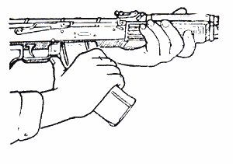 | Рис. 1. Отделение магазина

3. Отделить шомпол.
Оттянуть конец шомпола от ствола так, чтобы его головка вышла из-под упора на основании мушки (рис. 25) и вынуть шомпол. При затрудненном отделении шомпола разрешается пользоваться выколоткой, которую следует вставить в отверстие головки шомпола, оттянуть от ствола конец шомпола и вынуть его.
4. Отделить крышку ствольной коробки.
Левой рукой обхватить шейку (переднюю часть) приклада, большим пальцем руки нажать на выступ направляющего стержня возвратного механизма, правой рукой приподнять вверх заднюю часть крышки ствольной. коробки (рис. 2) и отделить крышку.
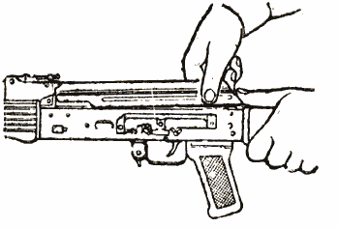 | Рис. 2. Отделение крышки ствольной коробки

5. Отделить возвратный механизм.
Удерживая автомат левой рукой за шейку приклада, правой подать вперед направляющий стержень возвратного механизма до выхода его пятки из продольного паза ствольной коробки; приподнять задний конец направляющего стержня (рис. 3) и извлечь возвратный механизм из канала затворной рамы.
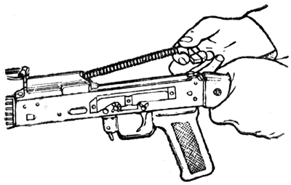
Рис. 3. Отделение возвратного механизма

6. Отделить затворную раму с затвором.
Продолжая удерживать автомат левой рукой, правой отвести затворную раму назад до упора, приподнять ее вместе с затвором (рис. 4) и отделить от ствольной коробки.
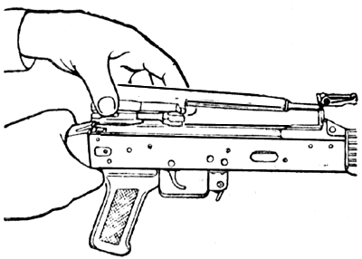
Рис. 4. Отделение затворной рамы с затвором

7. Отделить затвор от затворной рамы.
Взять затворную раму в левую руку затвором вверх (рис. 5), правой рукой отвести затвор назад, повернуть его так, чтобы ведущий выступ затвора вышел из фигурного выреза затворной рамы, и вывести затвор вперед.
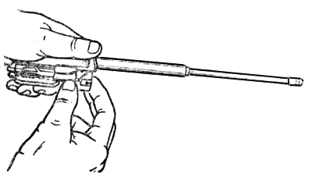
Рис. 5. Отделение затвора от затворной рамы

8. Отделить газовую трубку со ствольной накладкой.
Удерживая автомат левой рукой, правой надеть пенал принадлежности прямоугольным отверстием на выступ чеки газовой трубки и повернуть чеку от себя до вертикального положения (рис. 6) и снять газовую трубку с патрубка газовой камеры.
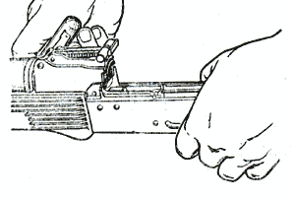
Рис. 6. Поворот чеки газовой трубки с помощью пенала принадлежности

Норматив № 14 «Сборка автомата Калашникова после неполной разборки»

1. Присоединить газовую трубку со ствольной накладкой.
Удерживая автомат левой рукой, правой подвинуть газовую трубку передним концом на патрубок газовой камеры и плотно прижать задний конец ствольной накладки к стволу до упора, повернуть с помощью пенала принадлежности замыкатель на себя до входа его фиксатора в выем на колодке прицела.
2. Присоединить затвор к затворной раме.
Взять затворную раму в левую руку, а затвор - в правую и вставить его цилиндрическую часть в канал затворной рамы, повернуть затвор так, чтобы его выступ вошел в фигурный вырез затворной рамы, и продвинуть затвор вперед.
3. Присоединить затворную раму с затвором к ствольной коробке.
Взять затворную раму в правую руку так, чтобы затвор удерживался большим пальцем в переднем положении. Левой рукой обхватить шейку приклада, правой ввести газовый поршень в полость колодки прицела и подвинуть затворную раму вперед настолько, чтобы отгибы ствольной коробки вошли в пазы затворной рамы, небольшим усилием прижать ее к ствольной коробке и продвинуть вперед до упора.
4. Присоединить возвратный механизм.
Удерживая автомат левой рукой, правой рукой ввести возвратный механизм в капал затворной рамы, сжимая возвратную пружину, подать направляющий стержень вперед и, опустив несколько вниз, ввести его пятку в продольный паз ствольной коробки.
5. Присоединить крышку ствольной коробки.
Вставить крышку ствольной коробки передним концом в полукруглый вырез на колодке прицела; нажать на задний конец крышки ладонью правой руки вперед, и вниз, чтобы выступ направляющего стержня возвратного механизма вошел в отверстие крышки ствольной коробки.
6. Спустить курок с боевого взвода и поставить на предохранитель.
Нажать па спусковой крючок и поднять переводчик до упора.
7. Присоединить шомпол.
Вставить резьбовой конец шомпола в отверстие в кольце цевья. Утопить шомпол. Головку шомпола вставить в паз на колодке мушки.
8. Вложить пенал в гнездо приклада.
Уложить отвертку и выколотку в пенал и закрыть его крышкой, вложить пенал дном в гнездо приклада и утопить его так, чтобы гнездо закрылось крышкой.
9. Присоединить магазин к автомату.
Удерживая автомат левой рукой за шейку приклада или цевье, правой ввести в окно ствольной коробки зацеп магазина (рис. 7) и повернуть магазин на себя так, чтобы защелка вошла в зацепление с опорным выступом магазина.
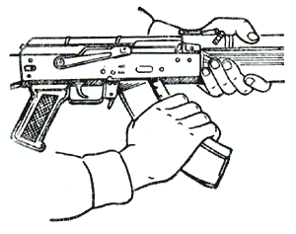
Рис. 7. Присоединение магазина

Приложение 4
Внешний вид противогаза для выполнения норматива

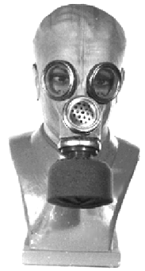
Противогаз фильтрующий  ПМГ-2 | Предназначен для защиты органов дыхания, лица и глаз от отравляющих веществ, радиоактивной пыли и биологических аэрозолей.

Основные тактико-технические характеристики
Время непрерывного пребывания в противогазе, ч | 8
Сопротивление дыханию, мм вод. ст. | 23
Общее поле зрения, %, не менее | 60
Разборчивость речи, %, не менее | 80
Масса противогаза, кг, не более | 0,75

Особенности  конструкции: | Состав: шлем-маска ШМ-66МУ или ШМ-62 и фильтрующе-поглощающая коробка КМГУ.  Шлем-маска ШМ-66МУ состоит из корпуса и шлема с отверстиями для ушных раковин, очкового узла, обтекателей, мембранного переговорного устройства, узла клапанов выдоха, узла подсоединения коробки. Шлем-маска ШМ-62 не имеет мембранного переговорного устройства и отверстий для ушных раковин.  Коробка КМГУ снаряжена противоаэрозольным фильтром и поглощающим слоем.

Принят на вооружение в 1971 году.
Порядок выполнения норматива № 1
«Надевание противогаза или респиратора»

По сигналу «Химическая тревога» или по команде «Газы» необходимо:
-задержать дыхание,
- закрыть глаза,
- снять головной убор;
- вынуть противогаз,
- взять шлем-маску обеими руками за утолщение края у нижней части так, чтобы большие пальцы ладони были снаружи, а остальные внутри ее;
- приложить нижнюю часть шлем-маски под подбородок и резким движением рук вверх и назад натянуть шлем-маску на голову так, чтобы не было складок, а очковый узел располагался против глаз;
- устранить перекос и складки, если они образовались при надевании шлем-маски,
- сделать полный выдох, открыть глаза и возобновить дыхание.

По команде «Противогаз снять» необходимо:
- снять головной убор;
- взять рукой клапанную коробку, слегка оттянуть лицевую часть вниз и движением руки вперед и вверх снять противогаз;
- надеть головной убор;
- сложить противогаз и уложить его в сумку. При возможности снятую лицевую часть вывернуть наизнанку, просушить и протереть чистой ветошью.

Порядок выполнения норматива № 6
Действия личного состава по вспышке ядерного взрыва

- быстро повернуться спиной к взрыву;
- лечь на землю лицом вниз, ногами в сторону вспышки;
- голову втянуть, кисти рук спрятать под туловище;
- если рядом оказались какие-либо укрытия (бугор, траншея, окоп, воронка, канава), нужно использовать их.

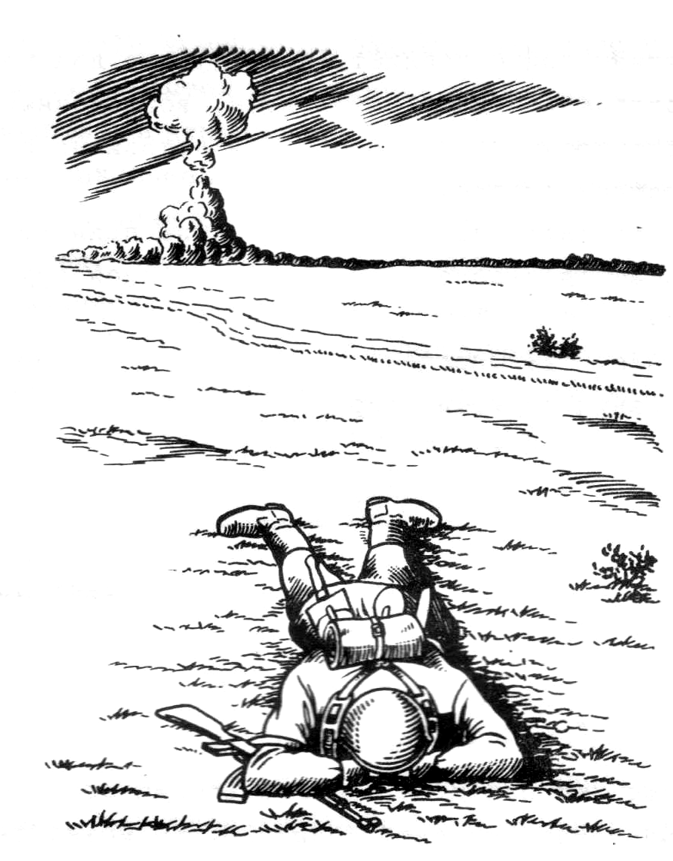

Приложение 5

Схема выполнения упражнения по челночному бегу

9м
6м
3м
линия старта

финиш

Приложение 6

Прядок проведения соревнования по строевой подготовке

- Построение взвода, выход из строя командира взвода и доклад о готовности подразделения к участию в соревновании по строевой подготовке:
К – командир взвода
П – проверяющий
У – участник соревнования
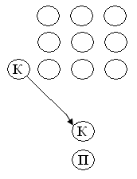
- Проверка одиночной строевой выучки
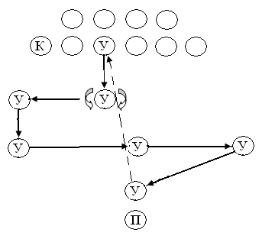
- Проверка слаженности подразделения:
- перестроение из походного строя в развернутый: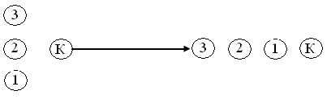
- перестроение из одной шеренги в две и наоборот
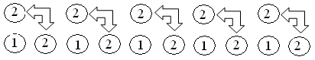
- Прохождение торжественным маршем, с песней:
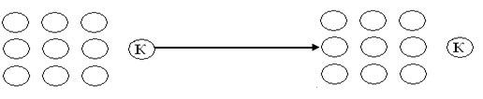
Приложение 2

Директор______________
(школа)
______________________
(подпись, фамилия и инициалы)
«__»_________2018 г.
М.П.
Заявка
на участие в соревнованиях среди кадетских школ, классов и классов
оборонно-спортивного профиля общеобразовательных школ,
посвященных «Дню Победы»
Девиз команды__________________________________________________________________________________________

№  п/п | Фамилия, имя, отчество | Дата  рождения | Место  жительства | На каких этапах участвует | Примечание
1 |  |  |  |  | капитан команды
10
 | Средний возраст команды |  |  |  | 16,28 лет
Запасной

Руководитель (преподаватель)________________

